火警中繼器認可基準

壹、 技術規範及試驗方法
一、 適用範圍
火警自動警報設備或瓦斯漏氣火警自動警報設備所使用之中繼器，其構造、材質、性能等技術規範及試驗方法，應符合本基準規定。
二、 用語定義
(一) 火警中繼器：係指接受由探測器或火警發信機之動作所發出之信號，而將此信號轉換並傳遞至火警受信總機之設備，或對自動撒水設備、泡沫滅火設備、排煙設備等其他消防安全設備發出控制信號之設備。
(二) 蓄積時間：係指由探測器檢測出火災信號起持續檢測至受信為止之時間。
三、 構造、材質及性能
(一) 動作要確實，操作維護檢查及更換零件應簡便且具耐用性。
(二) 不受塵埃、濕氣之影響而導致功能異常、失效。
(三) 外殼應使用不燃或耐燃材料。
(四) 可能因腐蝕造成功能異常部分，應採取防蝕措施。
(五) 機器內部所使用之配線，應對承受負載具有充分之電氣容量，且接線部施工應確實。
(六) 除屬於無極性者外，應設有防止接線錯誤之措施或標示。
(七) 裝配零件時，應有防止其鬆動之裝置。
(八) 電線以外通有電流且具滑動或轉動軸等之零件，可能有接觸不夠充分部分，應施予適當措施，以防止接觸不良之情形發生。
(九) 額定電壓超過60V以上，其電源部分應有防觸電裝置，且外殼應為良導體並裝設地線端子。
(十) 控制（連動）地區音響鳴動之中繼器，除非在受信總機操作關閉，否則應保持繼續鳴動。
(十一) 外部不得裝設可能會影響火災信號等之操作機構。
(十二) 具有蓄積功能之中繼器應符合下列規定：
１、 蓄積時間調整裝置應設於中繼器内部。
２、 蓄積時間應在5秒以上，60秒以下。
３、 接受由受信總機發出之火災信號時，應自動解除蓄積功能。
四、 電源電壓變動試驗
中繼器於下列規定之範圍內，不得發生功能異常：
(一) 主電源：額定電壓90%以上、110%以下。
(二) 預備電源：額定電壓85%以上、110%以下。
五、 環境溫度試驗
分別於0℃及50℃之環境溫度下放置12小時以上後，在該狀態下實施電源電壓變動試驗，不得發生功能異常。
六、 反覆試驗
以額定電壓通以額定電流下，反覆進行2000次，不得發生構造或功能異常。
七、 絕緣電阻試驗
端子與外殼間之絕緣電阻，以直流500V之絕緣電阻計測量應在20MΩ以上，交流輸入部位與外殼應在50MΩ以上。試驗環境條件應為溫度5℃以上、35℃以下，相對濕度45%以上、85%以下。
八、 絕緣耐壓試驗
端子與外殼間之絶緣耐壓，當施加50Hz或60Hz接近正弦波之實效電壓500V（額定電壓超過60V、在150V以下者為1000V；額定電壓超過150V者，為額定電壓乘以2加上1000V之値）之交流電壓時，應可承耐1分鐘（但具有對地絕緣異常之警報裝置者除外）。試驗環境條件應為溫度5℃以上、35℃以下，相對濕度45%以上、85%以下。
九、 耐電擊試驗
在通電狀態下，電源接以電壓500V之脈波寬1μs及0.1μs，頻率100Hz，串接50Ω電阻，接於中繼器之兩端施予電擊試驗，持續15秒後，實施電源電壓變動試驗，其功能不得發生異常現象。
十、 標示
(一) 應於本體上之明顯易見處，以不易磨滅之方法，標示下列事項（進口產品亦需以中文標示）：
１、 產品名稱及型號。
２、 型式認可號碼。
３、 製造廠名稱或商標。
４、 製造年月或批號。
５、 輸出入電氣特性（含額定AC或DC電壓、電流等）。
６、 依前述第５點可以連接之回路數、探測器數目。
７、 各接線端應註明端子符號或接線標示。
(二) 檢附操作說明書並符合下列事項：
１、 附有簡明清晰之安裝、接線及操作說明書，包括產品安裝、接線及操作之詳細注意事項及資料，並提供圖解輔助說明。
２、 同一容器裝有數個同型產品時，至少應有一份安裝及操作說明書。
３、 詳述檢查及測試之程序及步驟。
４、 其他特殊注意事項。
貳、型式認可作業
一、型式試驗方法
(一) 試驗樣品數為3個。
(二) 試驗項目及流程如下：
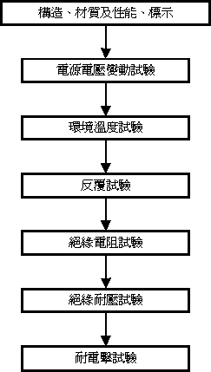
二、 型式試驗結果之判定
(一) 符合本認可基準所規定之技術規範，未發現缺點者，則型式試驗結果為「合格」。
(二) 符合下述三、補正試驗所揭示之事項者，得進行補正試驗一次。
(三) 不符本認可基準所規定之技術規範，試驗結果發現不合格情形者，則該型式試驗結果為「不合格」。
三、 補正試驗
(一) 型式試驗中檢查不良事項，如為本認可基準肆、缺點判定表所列輕微缺點者，得進行補正試驗一次。
(二) 補正試驗所需樣品數3個，並依本認可基準之型式試驗方法進行。
四、 型式變更試驗之方法
型式變更試驗之樣品數、試驗流程等，應就型式變更之內容依本認可基準之型式試驗方法進行。
五、 型式區分、型式變更及輕微變更範圍

表1 型式區分、型式變更及輕微變更範圍
區分 | 說明 | 項目
型式區分 | 型式認可之產品其主要性能、設備種類、動作原理不同，或經主管機關規定之必要區分者，須以單一型式認可做區分。 | １、 主要性能及機構不同。  ２、 定址裝置不同。  ３、 動作原理不同。  ４、 電壓與外部配線阻抗。
型式變更 | 經型式認可之產品，其型式部分變更，有影響性能之虞，須施予試驗確認者。 | １、 追加功能模組及端子數。  ２、 額定輸出容量。  ３、 標稱蓄積時間。  ４、 有影響主要性能的附屬裝置之材質、構造變更。
輕微變更 | 經型式認可或型式變更認可之產品，其型式部分變更，不影響其性能，且免施予試驗確認，可藉由書面據以判定良否者。 | １、 減少功能模組及端子數。  ２、 標示事項或標示位置。  ３、 安裝方式。  ４、 電子零件變更額定值、規格、型式或製造者（但不影響設備性能者）。  ５、 零件（電子零件以外）  (１) 外殼材質。  (２) 外殼形狀及構造。  (３) 上揭(１)、(２)以外零件（但不影響設備性能者）。  ６、 下述電子回路變更（但不影響設備性能者）。  (１) 電源回路變更。  (２) 電子回路數變更。  ７、 對主機能無影響之附屬裝置變更。

六、 試驗紀錄
有關上述型式試驗、補正試驗、型式變更試驗之結果，應詳細填載於型式試驗記錄表（如附表9）
參、 個別認可作業
一、 個別認可之方法
(一) 個別認可之抽樣試驗數量依附表1至附表5之抽樣表規定，抽樣方法依CNS 9042規定辦理。
(二) 抽樣試驗之分等依程度分為寬鬆試驗、普通試驗、嚴格試驗及最嚴格試驗四種。
二、 個別認可之試驗項目
(一) 個別試驗項目分為一般樣品之試驗（以下稱為「一般試驗」）及分項樣品之試驗（以下稱為「分項試驗」）。
(二) 試驗項目及樣品數
一般試驗及分項試驗之試驗項目及其所需樣品數如下表（表2）所列：

表2
區分 | 試驗項目 | 備註
一般試驗 | 構造、材質及性能、標示 | 樣品數：  依據附表1至附表5之各式試驗抽樣表抽取。
分項試驗 | 電源電壓變動試驗 | 樣品數：  依據附表1至附表5之各式試驗抽樣表抽取。
分項試驗 | 絕緣電阻試驗 | 樣品數：  依據附表1至附表5之各式試驗抽樣表抽取。
分項試驗 | 絕緣耐壓試驗 | 樣品數：  依據附表1至附表5之各式試驗抽樣表抽取。

三、 批次之判定基準
個別認可中之受驗批次判定如下：
(一) 受驗品按各不同受驗廠商，依其試驗等級之區分列為同一批次。
(二) 新產品與已受驗之型式不同項目僅有下表（表3）所示項目者，自第一次受驗開始即可列為同一批次；如其不同項目非下表（表3）所示項目，惟經過連續10批次普通試驗，且均於第一次即合格者，得列入已受驗合格之批次。

表3
項次 | 項目名稱
1 | 經型式變更者
2 | 變更之內容在型式變更範圍內，且經型式變更認可者
3 | 受驗品相同但申請者不同者

(三) 以每批次為單位，將試驗結果登記在個別認可申請表、個別認可試驗記錄表（如附表10）中。
(四) 申請者不得指定將某部分產品列為同一批次。
四、 個別認可之樣品數及抽樣方法
(一) 個別認可之樣品數依相關試驗等級以及批次大小所定（如附表1至附表5）。另外，關於批次受驗數量少，進行普通試驗時，得依申請者事先提出之申請要求，使用附表5（只適用生產數量少之普通試驗抽樣表）進行認可作業。
(二) 樣品之抽樣應依下列規定：
１、 抽樣試驗應以每一批為單位。
２、 樣品之多寡，應視整批成品（受驗數量＋預備品）數量之多寡及試驗等級，按抽樣表之規定抽取，並在重新編號之全部製品（受驗批）中，依隨機抽樣法（CNS 9042）隨意抽取，抽出之樣品依抽出順序編排序號。但受驗批量如在501個以上時，應依下列規定分為二段抽樣：
(１) 計算每群應抽之數量：當受驗批次在五群（含箱子及集運架等）以上時，每一群之製品數量應在5個以上之定數，並事先編定每一群之編碼；但最後一群之數量，未滿該定數亦可。
(２) 抽出之產品賦予群碼號碼：同群製品須排列整齊，且排列號碼應能清楚辨識。
(３) 確定群數及抽出個群，再從個群中抽出樣品：確定從所有群產品中可抽出五群以上之樣品，以隨機取樣法抽取相當數量之群，再由抽出之各群製品作系統式循環抽樣（由各群中抽取同一編號之製品），將受驗之樣品抽出。
(４) 依上述方法取得之製品數量超過樣品所需數量時，重複進行隨機取樣去除超過部分至達到所要數量。
(三) 試驗方法
試驗方法除依本基準壹、技術規範及試驗方法之外，其尺度檢查亦依照本基準之規定進行。
五、 缺點之分級及合格判定基準
依下列規定區分缺點及合格判定基準（AQL）：
(一) 試驗中發現之缺點，其嚴重程度依「消防機具器材及設備認可作業要點」規定，區分為致命缺點、嚴重缺點、一般缺點及輕微缺點等四級。
(二) 各試驗項目之缺點內容，依本基準肆、缺點判定方法規定，非屬該判定方法所列範圍內之缺點者，依「消防機具器材及設備認可作業要點」之分級原則判定。
六、 批次合格之判定
批次合格與否，依抽樣表，按下列規定判定之：
抽樣表中，Ac表示合格判定個數（合格判定時不良品數之上限），Re表示不合格判定個數（不合格判定之不良品數之下限），具有二個等級以上缺點之樣品，應分別計算其各不良品之數量。
(一) 抽樣試驗中，各級不良品數均於合格判定個數以下時，應依試驗等級之調整所列之試驗嚴寬度為條件更換其試驗等級，該批次為合格。
(二) 抽樣試驗中，任一級之不良品數在不合格判定個數以上時，該批為不合格，但該等不良品之缺點僅為輕微缺點時，得進行補正試驗，並以一次為限。
(三) 抽樣試驗中出現致命缺點之不良品時，即使該抽樣試驗中不良品數在合格判定個數以下，該批仍為不合格。
七、 個別認可結果之處置
(一) 合格批次之處置
１、 整批雖經判定為合格，但受驗樣品中如發現有不良品時，仍應使用預備品替換或修復之後方為合格品。
２、 即使為非受驗之樣品，如於整批受驗樣品中發現有缺點者，依前款之規定。
３、 上述１、２情形，如無預備品替換或無法修復調整者，應就其不良品部分之個數，判定為不合格。
(二) 補正批次之處置
１、 接受補正試驗時，應提出第一次試驗時所發現不良事項之改善說明書及不良品處理之補正試驗用試驗紀錄表。
２、 補正試驗之受驗樣品數以第一次試驗之受驗樣品數為準。
但該批次樣品經補正試驗合格，依本基準參、七、(一)、１、之處置後，仍未達受驗樣品數之個數時，則視為不合格。
(三) 不合格批次之處置
１、 不合格批次之產品接受再試驗時，應提出第一次試驗時所發現不良事項之改善說明書及不良品處理之補正試驗用試驗紀錄表。
２、 接受再試驗時不得加入第一次受驗樣品以外之樣品。
３、 個別認可不合格之批次不再受驗時，應在補正試驗用試驗紀錄表中，註明理由、廢棄處理及下批之改善處理等文件，向辦理認可試驗單位提出。
八、 試驗嚴寬度等級之調整
(一) 首次申請個別認可，其試驗等級以普通試驗為之，其後之試驗調整，則依下表（表4）之規定。

表4 試驗嚴寬度等級調整表
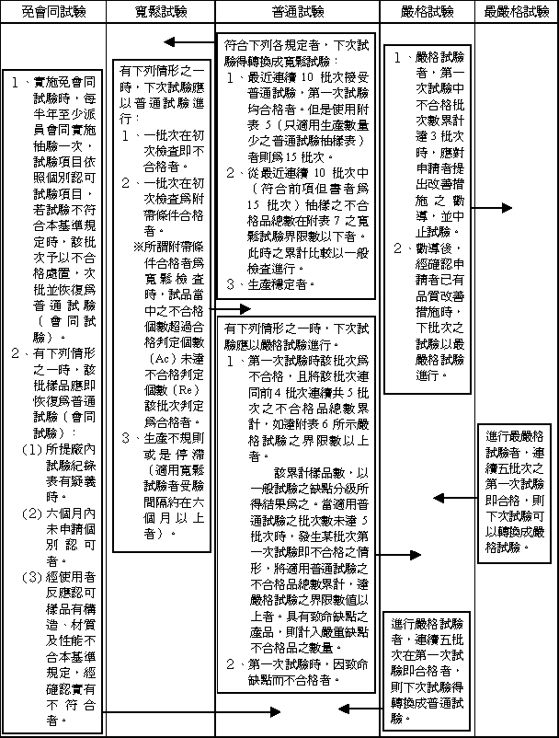
(二) 補正試驗及再試驗批次之試驗分等：
１、第一次試驗為寬鬆試驗者，以普通試驗為之。
２、第一次試驗為普通試驗者，以嚴格試驗試驗之。
３、第一次試驗為嚴格試驗者，以最嚴格試驗為之。
(三) 再試驗批次之試驗結果，不得計入試驗寬鬆度轉換紀錄中。
九、 下一批次試驗之限制
個別認可要進行下一批次試驗時，需在上一批次個別認可試驗結束且試驗結果處理完成後，才能進行下一批次之個別認可。
十、 試驗特例
有下列情形之一時，得在受理個別認可申請前，依預定之試驗日程進行試驗。
(一) 第一次試驗因嚴重缺點或一般缺點不合格者。
(二) 申請批次中可易於將不良品之零件更換、去除或修正者。
十一、 試驗設備發生故障時之處置
試驗開始後因試驗設備發生故障或其他原因致無法立即修復，經確認當日無法完成試驗時，則中止該試驗。並俟接獲試驗設備完成改善之通知後，重新排定時間。進行試驗時，抽樣標準同第一次試驗，但補正試驗不適用之。
十二、 免會同試驗
(一) 符合下列情形者，得免會同試驗：
１、 達寬鬆試驗後連續十批第一次試驗均合格者。
２、 累積受驗數量達500個以上。
３、 取得ISO 9001認可登錄或國外第三公正檢驗單位通過者（產品具合格標識）。
(二) 實施免會同試驗時，每半年至少派員會同實施抽驗一次，試驗項目依照個別認可試驗項目，若試驗不符合本基準規定時，該批次予以不合格處置，並次批恢復為普通試驗（會同試驗）。
(三) 符合免會同試驗資格者，如有下列情形之一時，該批樣品應即恢復為普通試驗（會同試驗）：
１、 所提廠內試驗紀錄表有疑義時。
２、 六個月內未申請個別認可者。
３、 經使用者反應認可樣品有構造、材質及性能不合本基準規定，經確認實有不符合者。
十三、 其他
個別認可時，若發現受驗樣品有其他不良事項，經認定該產品之抽樣標準及個別認可方法不適當時，得由中央主管機關另定個別認可方法及抽樣標準。
肆、 缺點判定方法
各項試驗所發現之不合格情形，其缺點之等級依下表（表5）之規定判定。

表5 缺點判定表
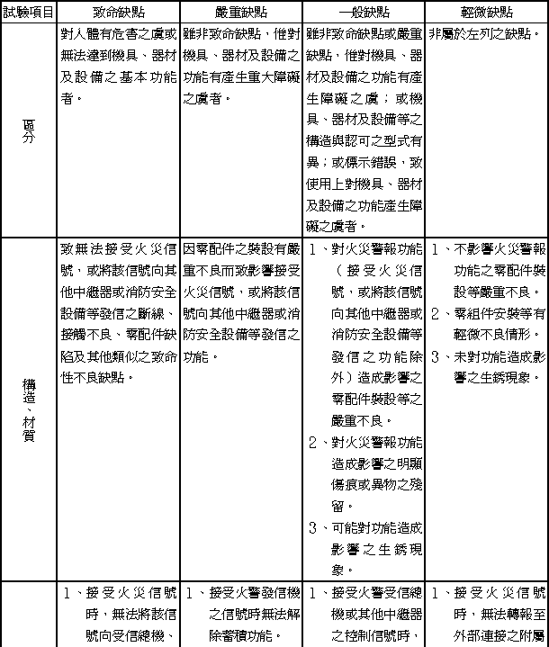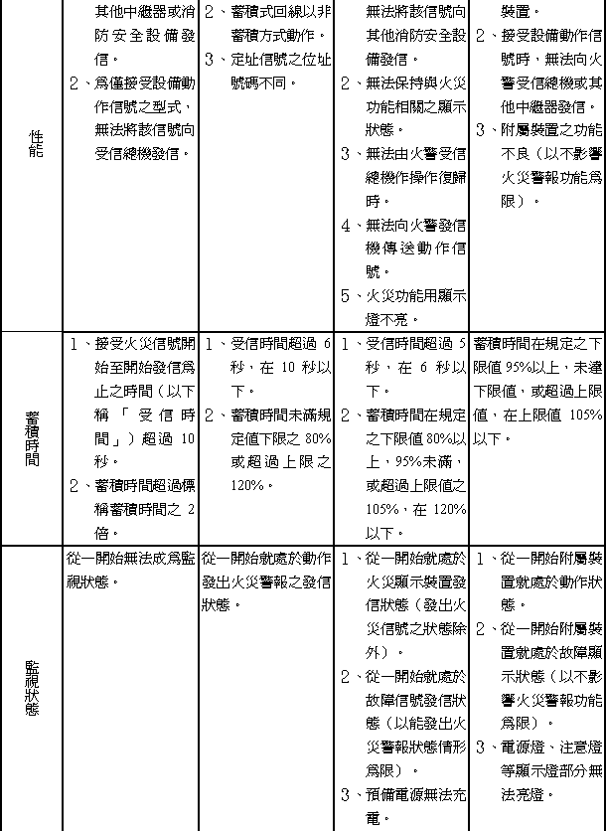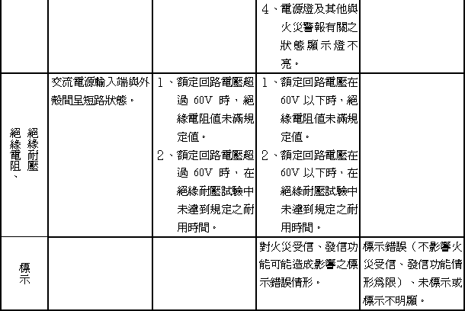

伍、 主要試驗設備
本基準各項試驗設備依表6所列設置，未列示之設備亦需經評鑑核可後准用之。

表6
